Redesenhos dos fluxos de tratamento e distribuição da bolsas de hemocomponentes (ciclo do sangue) 2.0

Bizagi Modeler

Índice
Redesenhos dos fluxos de tratamento e distribuição da bolsas de hemocomponentes (ciclo do sangue) 2.0 1
Bizagi Modeler 2
1 TO BE - Reconstituição do Sangue 5
1.1 Reconstituição do Sangue 8
1.1.1 Elementos do processo 8
1.1.1.1 Nova bolsa 8
1.1.1.2 1. Conferir requerimento e bolsas disponibilizadas 8
1.1.1.3 2- Verificar necessidade de realizar fracionamento de hemácias 16
1.1.1.4 3- Realizar conexão da bolsa 16
1.1.1.5 4. Realizar fracionamento da bolsa 17
1.1.1.6 5. Cadastrar fracionamento 18
1.1.1.7 Aguardando finalização do procedimento de reconstituição 20
1.1.1.8 Disponibilizar 20
1.1.1.9 Realizar reconstituição 20
1.1.1.10 Expurgar 20
1.1.1.11 2- Verificar necessidade de realizar Pool de plasma 20
1.1.1.12 3. Realizar Pool de plasma 21
1.1.1.13 Realizar reconstituição 22
1.1.1.14 Expurgar 22
1.1.1.15 Realizar reconstituição 22
1.1.1.16 3- Realizar reconstituição do sangue 22
1.1.1.17 4- Cadastrar procedimento de reconstituição 23
1.1.1.18 5- Descartar bolsa vazia 24
1.1.1.19 Disponibilizar 25
1.1.1.20 5- Devolver bolsa 25
1.1.1.21 Aguardando aceite no sistema 26
1.1.1.22 Ciência do recebimento 26
1.1.1.23 Solicitar Procedimento Especial 26
1.1.1.24 Expurgar 28
1.1.1.25 4- Expurgar bolsa 28
1.1.1.26 Nova bolsa 29

- TO BE - Reconstituição do Sangue

Descrição
Esse processo tem como escopo o redesenho do Macroprocesso Gestão da Bolsa de Sangue - Reconstituição do Sangue, com as melhorias idealizadas, desde a solicitação do procedimento até a disponibilização da bolsa de sangue total reconstituída para a Agência Transfusional.
SUPERINTENDÊNCIA ESTADUAL DE TECNOLOGIA DA INFORMAÇÃO E COMUNICAÇÃO
Delner Freire
Superintendente
Maico Moreira
Diretor Técnico
Henrique Douglas Freire
Coordenador de Gestão Estratégica
ELABORAÇÃO
Luma Damon - Analista de Processos
Thaís Roca - Analista de Processos
COLABORAÇÃO
Kelly Régia - Biomédica responsável pelo setor de Processamento da FHEMERON
REVISORES
Ádila Pires - Gerente de Processos
Kelly Régia - Dono do Processo
Maria Luiza - Dona do Produto
VERSIONAMENTO
Versão | Data | Responsável | Ação
1.0 | 01/02/2022 | Luma Damon;  Thaís Roca. | Modelagem do Processo de Negócio
1.1 | 16/205/2023 | Thaís | Atualização de padrão textual

Versão:
1.0
Autor:
Governo de Rondônia | Superintendência Estadual de Tecnologia da Informação e Comunicação
  - Reconstituição do Sangue
    - Elementos do processo
      - Nova bolsa

      - 1. Conferir requerimento e bolsas disponibilizadas

Descrição
Onde: Sistema SIHRO
O que: Conferir requerimento e bolsas disponibilizadas
Quando:
Como:
Tarefa 1: Acessar o sistema SIHRO com login e senha;
Tarefa 2: Verificar as solicitações de hemocomponentes pendentes;
Observação:
1- O sistema SIHRO deverá emitir alerta para solicitações recebidas
Tarefa 3: Abrir a solicitação de reconstituição do sangue que deverá ser trabalhada;
Tarefa 4: Analisar se todos os documentos necessários para realizar o procedimento estão corretos;
Observações
1- A Agência Transfusional deverá anexar a Requisição Médica via sistema SIHRO ao Processamento (modelo anexado no documento);
2-A Requisição Médica contém os dados do paciente, nome do hospital de origem e as informações do procedimento a ser realizado;
3-O documento deverá conter as informações da quantidade necessária de cada hemocomponente para realização do procedimento;
4-Deverá ser anexado o parecer médico , no caso de utilizarem bolsas colhidas há mais de 5 (cinco) dias (concentrado de hemácias);
5- O volume final da bolsa de sangue total reconstituída é solicitado na Requisição Médica.

Tarefa 4: Verificar se as bolsas correspondem ao procedimento que foi solicitado;
Obs.:
1-A Agência Transfusional fornece as bolsas específicas para a realização do procedimento especial (compatível com o receptor);
2- A Agência Transfusional deverá informar a tipagem da bolsa de reconstituição do sangue (sangue total reconstituído).
3-Será disponibilizada apenas 1 (uma) bolsa de concentrado de hemácias para a realização do procedimento. Poderá ser disponibilizada mais de 1 (uma) bolsa de plasma fresco congelado-descongelado.
4-A bolsa de plasma fresco congelado deverá ser disponibilizada previamente descongelada pela Agência Transfusional e deverá constar o horário que foi realizado o descongelamento.

Ponto de atenção: O concentrado de hemácias utilizado no procedimento de reconstituição do sangue deverá ter sido colhido há menos de 5 (cinco) dias. Caso não haja disponibilidade, será envidado bolsa colhida há mais de 5 (cinco) dias e disponibilizar via sistema o parecer médico (consentimento do médico assistente e médico do serviço de hemoterapia), autorizando a utilização da bolsa de hemocomponente.

Tarefa 5: Confirmar no sistema SIHRO o recebimento da requisição e das bolsas disponibilizada pela Agência Transfusional;
Obs.:
1-A Agência Transfusional receberá uma notificação de aceite do procedimento, após a confirmação no sistema SIHRO.

Por que essa atividade acontece?
Essa atividade acontece porque é necessário receber a solicitação do procedimento de reconstituição de sangue via sistema SIHRO e analisar os documentos recebidos e bolsas correspondentes a requisição.

PORTARIA Nº 158, DE 4 DE FEVEREIRO DE 2016

Art. 169. As solicitações para transfusão de sangue ou componentes serão feitas exclusivamente por médicos, em formulário de requisição específico que contenha informações suficientes para a correta identificação do receptor.
§ 1º Devem constar no formulário de que trata o "caput", no mínimo, os seguintes dados:
I - nome completo do paciente sem abreviaturas;
II - data de nascimento;
III - sexo;
IV - idade;
V - número do prontuário ou registro do paciente;
VI - número do leito (no caso de paciente internado);
VII - diagnóstico;
VIII - componente sanguíneo solicitado (com o respectivo volume ou quantidade);
IX - modalidade da transfusão;
X - resultados laboratoriais que justifiquem a indicação do componente sanguíneo;
XI - data;
XII - dados do médico solicitante (nome completo, assinatura e número do CRM);
XIII - peso do paciente (quando indicado); e
XIV - antecedentes transfusionais, gestacionais e de reações à transfusão quando relatados pelo paciente.
§ 2º Não serão aceitas pelo serviço de hemoterapia requisições de transfusão fora dos padrões descritos no § 1º, incompletas, ilegíveis ou rasuradas.
§ 3º Em situação clinicamente justificável, a requisição de transfusão poderá ser aceita conforme protocolo estabelecido pelo serviço de hemoterapia, não eximida a necessidade de coletar as informações previstas no § 1º na sequência do evento transfusional.
§ 4º As instituições de assistência à saúde e os serviços de hemoterapia que disponham de tecnologia para emissão de prontuário eletrônico poderão estabelecer rotinas para prescrição eletrônica de componentes sanguíneos.

Art. 184. Em caso de exsanguíneo transfusão, para a seleção do componente sanguíneo, será utilizado em recém-nascidos sangue total colhido há menos de 5 (cinco) dias.
§ 1º Caso não haja disponibilidade de sangue recente, será utilizado sangue colhido há mais de 5 (cinco) dias, sendo, para isto, necessária uma autorização escrita do médico assistente e do médico do serviço de hemoterapia.
§ 2º É recomendado o uso de plasma compatível com as hemácias do paciente.

Modelo da Requisição Médica
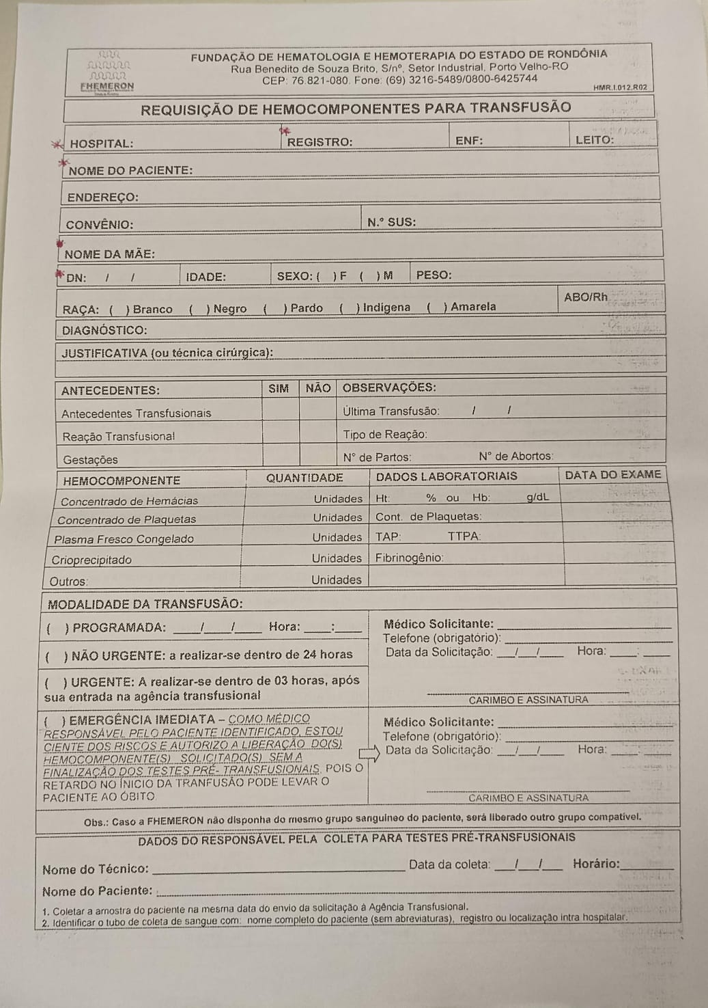

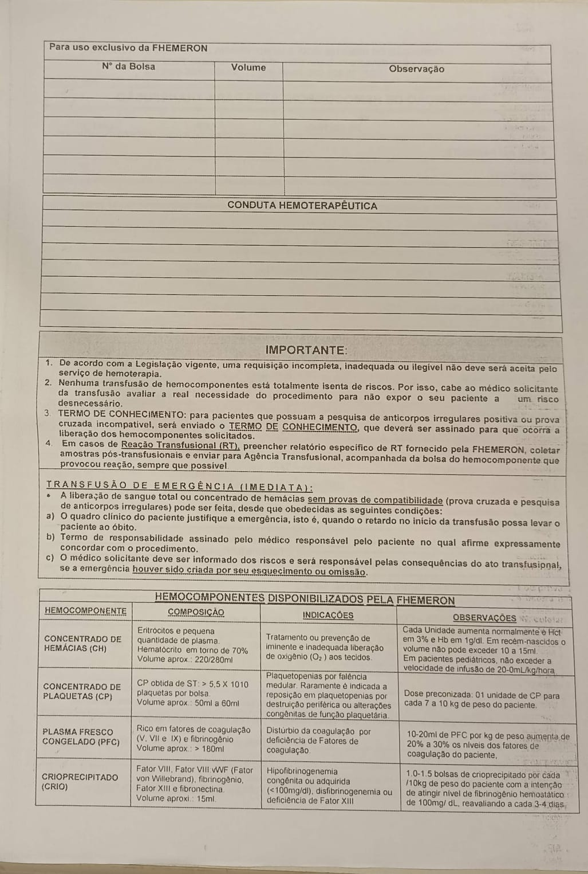

      - 2- Verificar necessidade de realizar fracionamento de hemácias

Descrição
Onde: Sistema SIHRO
O que: Verificar necessidade o procedimento de fracionamento da bolsa de concentrado de hemácias
Quando:
Como:
Tarefa 1: Verificar no sistema SIHRO a quantidade solicitada de concentrado de hemácias para realizar o procedimento;
Observações:
1- A Agência Transfusional deverá fornecer no sistema SIHRO a quantidade necessária de cada hemocomponente para realização do procedimento (exemplo, solicitar uma bolsa de sangue total reconstituida com 300 ml de concentrado de hemácias e 100 ml de plasma fresco congelado-descongelado);
2- Caso haja necessidade de fracionar a bolsa de concentrado de hemácias, a mesma deverá passar pelo procedimento de fracionamento. A Agência Transfusional busca disponibilizar bolsas com o peso aproximado solicitado.
Por que essa atividade acontece?
Essa atividade acontece porque é necessário verificar no sistema SIHRO (Requisição Médica) se a bolsa de concentrado de hemácias necessita passar pelo procedimento de fracionamento para posterior reconstituição do sangue.
      - 3- Realizar conexão da bolsa

Descrição
Onde: Processamento
O que: Realizar conexão entre a bolsa de concentrado de hemácias e a bolsa de transferência
Quando:
Como:
Tarefa 1: Pegar uma bolsa de transferência;
Tarefa 2: Conectar a bolsa de concentrado de hemácias com bolsa de transferência;
Observações:
1- Conexão é realizada no equipamento de conexão estéril (sistema fechado), para evitar contaminação. Caso ocorre a abertura da bolsa (sistema aberto) para realização do fracionamento, a bolsa terá o tempo de validade reduzido. Quando a bolsa for cadastrada no sistema SIHRO, o mesmo deverá abrir um campo para registrar o horário da abertura da bolsa e emitir um alerta notificando a REDUÇÃO da validade da bolsa;
2- Se houver ruptura da mangueira de silicone durante o procedimento de conexão, a bolsa deverá ser expurgada.
Por que essa atividade acontece?
Essa atividade acontece porque é necessário conectar a bolsa de concentrado de hemácias com a bolsa de transferência para posterior fracionamento da mesma.
      - 4. Realizar fracionamento da bolsa

Descrição
Onde: Processamento
O que: Realizar fracionamento da bolsa de hemocomponente
Quando:
Como:
Tarefa 1: Comprimir a bolsa de concentrado de hemácias manualmente para transferir o volume a ser retirado para a bolsa de transferência;
Observações:
1- Durante o processo de transferência, a bolsa permanece sobre uma balança até atingir o volume desejado;
2- Serão geradas duas bolsas: a bolsa de transferência, que contém o líquido retirado (bolsa filha) e a bolsa que contém o volume de hemácias solicitado para o procedimento de reconstituição do sangue (bolsa mãe).
Tarefa 2: Selar o segmento da bolsa (separar a conexão entre as duas bolsas);
Tarefa 3: Pesar bolsa de hemocomponente fracionada (bolsa filha) com a balança tarada;
Observação:
1- Peso da bolsa deverá ser cadastrado no sistema SIRHO.
Tarefa 3: Pesar a bolsa mãe para assegurar que volume solicitado esteja correto.
Observação:
1- Após a pesagem das bolsas, a bolsa mãe irá passar pelo procedimento de realizar reconstituição do sangue e a bolsa filha deverá ser cadastrada no sistema.
Por que essa atividade acontece?
Essa atividade acontece porque é necessário realizar o procedimento de fracionamento de hemocomponente , a fim de transferir o volume a ser retirado para a bolsa de transferência.

PORTARIA Nº 158, DE 4 DE FEVEREIRO DE 2016
Parágrafo único. Se o circuito for aberto durante o processamento, os componentes serão descartados se não forem utilizados em até 24 (vinte quatro) horas após a produção, para componentes cuja temperatura de armazenamento seja 4 ± 2oC, e em até 4 (quatro) horas, para concentrado de plaquetas (CP).

      - 5. Cadastrar fracionamento

Descrição
Onde: Sistema SIHRO
O que: Cadastrar fracionamento no sistema SIHRO
Quando:
Como:
Tarefa 1: Acessar a aba cadastrar procedimento especial;
Tarefa 2: Realizar leitura do código de barras da bolsa que foi realizado o fracionamento (bolsa mãe);
Observações:
1- Caso a bolsa já tenha sido fracionada anteriormente, o sistema deverá carregar as informações do procedimento na tela de cadastro (código do fracionamento, peso e volume da bolsa fracionada)
2- O sistema deverá trazer a opção de selecionar BOLSA FRACIONADA para registrar o peso da bolsa da bolsa mãe;
3- O campo de data do procedimento deverá ser preenchido automaticamente.
Tarefa 6: Preencher o código do novo hemocomponente fracionado;
Ponto de atenção: Ao preencher o código de fracionamento (exemplo, concentrado de hemácias fracionadas), o sistema SIHRO irá gerar automaticamente um novo código para a bolsa fracionada (bolsa de transferência), impossibilitando que seja empregado o mesmo código aplicado nos fracionamentos anteriormentes.
Observações:
1- Se durante o registro do fracionamento, o técnico responsável registrar erroneamente o código do fracionamento, o mesmo poderá editar a informação no sistema, inserindo o motivo da edição;
2- O sistema SIHRO deverá trazer somente as opções de hemocomponentes obtidos à partir da bolsa mãe (exemplo, através da bolsa de concentrado de hemácias não pode ser obtido o concentrado de plaquetas fracionadas), não permitindo o registro da informação.
Tarefa 3: Assinalar o tipo de sistema utizado (sistema aberto ou fechado).
Observação:
1- Se for assinalado sistema aberto no cadastro, o sistema deverá abrir um campo para registrar o horário da abertura da bolsa e emitir um alerta notificando que a validade da bolsa será reduzida.
Tarefa 4: Conferir a tipagem da bolsa fracionada;
Observação:
1- O sistema SIHRO deverá carregar automaticamente a tipagem sanguínea da bolsa fracionada.
Tarefa 5: Digitar o volume total da bolsa fracionada (bolsa filha);
Tarefa 6: Preencher o nome do responsável pelo procedimento;
Tarefa 7: Apertar ok para confirmar as informações;
Observação:
1- Ao confirmar as informações, o sistema irá gerar automaticamente uma nova etiqueta para rotulagem do hemocomponente fracionamento (bolsa de transferência).
Tarefa 8: Colar etiqueta na bolsa, deixando visível a sua data de validade.
Observação:
1- A bolsa fracionada ficará aguardando a finalização do procedimento de reconstituição (bolsa mãe) para posterior disponibilização à Agência Transfusional;
2- O sistema SIHRO irá manter as informações do procedimentos realizados;
Por que essa atividade acontece?
Essa atividade acontece porque é necessário registrar o procedimento de fracionamento e rotular a bolsa de hemocomponente com a nova etiqueta.
      - Aguardando finalização do procedimento de reconstituição

Descrição
A bolsa fracionada (bolsa filha) irá ser disponibilizada juntamente com a bolsa de sangue total reconstituída (bolsa mãe, após finalização do procedimento de reconstituição de sangue) à Agência Transfusional.
      - Disponibilizar

      - Realizar reconstituição

      - Expurgar

      - 2- Verificar necessidade de realizar Pool de plasma

Descrição
Onde: Sistema SIHRO
O que: Verificar necessidade de realizar o pool de plasma fresco congelado-descongelado
Quando:
Como:
Tarefa 1: Verificar no sistema SIHRO a quantidade solicitada do plasma fresco congelado-descongelado para realizar o procedimento;
Observações:
1- A Agência Transfusional deverá fornecer no sistema a quantidade necessária de cada hemocomponente para realização do procedimento (exemplo, solicitar uma bolsa de sangue total reconstituída com 300 ml de concentrado de hemácias e 100 ml de plasma fresco congelado-descongelado);
2- Caso haja necessidade de realizar o pool de plasma (no caso de ser disponibilizada mais de uma bolsa de plasma fresco congelado-descongelado), a mesma deverá passar pelo procedimento de agrupamento de pool de plasma. A Agência Transfusional busca disponibilizar bolsas com o volume aproximado solicitado.
Por que essa atividade acontece?
Essa atividade acontece porque é necessário verificar no sistema SIHRO se a bolsa de plasma freco congelado-descongelado necessita passar pelo procedimento de agrupamento de pool para posterior reconstituição do sangue.
      - 3. Realizar Pool de plasma

Descrição
Onde: Processamento
O que: Realizar pool de plaquetas
Quando:
Como:
Tarefa 1: Fazer pool de plasma, transferindo o plasma fresco congelado-descongelado para uma única bolsa, através de conexão extéril;
Observações:
1-Se durante a conexão estéril ocorrer a ruptura da mangueira de silicone, deverá ser solicitada nova bolsa à Agência Transfusional.
2- A bolsa vazia deverá aguardar a finalização o procedimento de reconstituição do sangue para que seja cadastrada no sistema SIHRO.
Por que essa atividade acontece?
Essa atividade acontece porque é necessário transferir o plasma fresco congelado-descongelado para uma única bolsa, fazendo um pool de plasma, para dar ínicio ao procedimento de reconstituição do sangue.
      - Realizar reconstituição

      - Expurgar

      - Realizar reconstituição

      - 3- Realizar reconstituição do sangue

Descrição
Onde: Processamento
O que: Realizar reconstituição do sangue
Quando:
Como:
Tarefa 1: Realizar a conexão extéril entre as duas bolsas (bolsas de concentrado de hemácias e plasma fresco congelado-descongelado) por meio da mangueira de silicone;
Observação:
1- Caso haja ruptura da mangueira de silicone durante a conexão, a bolsa deverá ser expurga.
Tarefa 2: Comprimir a bolsa de plasma fresco congelado-descongelado manualmente para transferir o líquido (plasma) solicitado para a bolsa de concentrado de hemácias;
Observação:
1-Após finalizado o procedimento, deverá ser selado o segmento da bolsa (separar a conexão entre as duas bolsas);
2-A bolsa de plasma fresco congelado-descongelado vazia utilizada, deverá ser cadastrada no sistema SIHRO para posterior descarte;
3-O restante do plasma que não foi utilizado será descartada, porque o plasma fresco congelado, uma vez descongelado, não pode ser novamente congelado.
Tarefa 3: Pesar a bolsa de sangue total reconstituido para assegurar que volume solicitado esteja correto.
Por que essa atividade acontece?
Essa atividade acontece porque é necessário realizar a reconstituição do sangue por meio da adição de uma unidade de PFC descongelado a uma unidade de concentrado de hemácias.
PORTARIA Nº 158, DE 4 DE FEVEREIRO DE 2016
Redefine o regulamento técnico de procedimentos hemoterápicos.
Art. 194. As unidades de plasma serão transfundidas o mais brevemente possível após seu descongelamento, não devendo exceder 24 (vinte e quatro) horas se armazenadas a 4 ± 2oC.

      - 4- Cadastrar procedimento de reconstituição

Descrição
Onde: Sistema SIHRO
O que: Cadastrar procedimento de reconstituição de sangue realizado
Quando:
Como:
Tarefa 1: Acessar o sistema SIHRO com login e senha;
Tarefa 2: Selecionar a opção de cadastro de procedimento de reconstituição do sangue;
Tarefa 3: Verificar o número correspondente ao procedimento de reconstituição do sangue foi gerado;
Observação:
1-O sistema SIHRO deverá gerar automaticamente o código do procedimento.
Tarefa 4: Fazer leitura do código de barras das bolsas de PFC descongelado e concentrado de hemácias utilizadas no procedimento;
Observações:
1- Esse procedimento é feito em cada bolsa que compõem o sangue total reconstituído;
2- Após o cadastro da(s) bolsa(s) vazia(s), a(s) mesma(s) deverá(ão) ser descartada(s).
Tarefa 5: Digitar a tipagem da bolsa de sangue total reconstituída;
Observação:
1- Agência Transfusional deverá indicar qual será a tipagem da bolsa.
Tarefa 6: Digitar o volume total da bolsa de sangue total reconstituída;
Tarefa 7: Digitar a data e horário de vencimento da bolsa de sangue total reconstituída;
Observação:
1- A bolsa terá de validade de 24 horas, devido ao descongelamento do plasma fresco congelado.
Tarefa 8: Apertar ok para confirmar as informações;
Observação:
1-Ao confirmar as informações, o sistema irá gerar automaticamente uma nova etiqueta para rotulagem do hemocomponente modificado. A etiqueta da bolsa de sangue total reconstituída deverá conter as informações das bolsas que a compõem (código e tipagem de cada bolsa).
Tarefa 9: Colar etiqueta na bolsa, deixando visível a sua data de validade.
Por que essa atividade acontece?
Essa atividade acontece porque é necessário cadastrar o procedimento de reconstituição do sangue no sistema, e rotular a bolsa de sangue total reconstituída com a nova etiqueta.
PORTARIA Nº 158, DE 4 DE FEVEREIRO DE 2016
Redefine o regulamento técnico de procedimentos hemoterápicos.
Art. 200. O plasma fresco congelado e o plasma isento de crioprecipitado serão descongelados à temperatura de 37ºC (trinta e sete graus Celsius) em dispositivo devidamente qualificado.
§ 1º Para evitar contaminação, a bolsa será protegida por invólucro plástico durante o descongelamento em banho-maria.
§ 2º As unidades de plasma serão transfundidas o mais brevemente possível após seu descongelamento, não excedendo 24 (vinte e quatro) horas, quando armazenadas a 4 ± 2oC.
§ 3º É proibido o recongelamento das unidades de plasma não transfundidas.
      - 5- Descartar bolsa vazia

Descrição
Onde: Processamento
O que: Descartar bolsa(s) vazia(s)
Quando: Após o cadastro no sistema SIHRO das bolsas vazias utilizadas no procedimento de reconstituição do sangue.
Como:
Tarefa 1: Pegar as bolsas vazias que foram utilizadas no procedimento de reconstituição do sangue e descartar em lixo específico.
Por que essa atividade acontece?
Essa atividade acontece porque é necessário realizar o descarte das bolsas vazias que foram utilizadas no procedimento em lixo especifico.
      - Disponibilizar

      - 5- Devolver bolsa

Descrição
Onde: Sistema SIHRO
O que: Retornar bolsa para a Agência Transfusional
Quando:
Como:
Tarefa 1: Acessar o sistema SIHRO a opção de disponiblizar bolsa;
Tarefa 2: Selecionar o destino da bolsa (Agência Transfusional/Hospitais);
Tarefa 3: Preencher as informações solicitadas
-Destino da bolsa;
-Nome do paciente e idade;
-Nome do hospital solicitante.
Tarefa 4: Realizar leitura do código de barras da bolsa de sangue total reconstituída que será disponibilizada;
Observações:
1- Caso a bolsa de concentrado de hemácias tenha sido fracionada (atividade 4 do fluxo), a bolsa filha (bolsa que foi fracionada) deverá ser disponibilizada no sistema e entregue à Agência Transfusional.
Tarefa 5: Apertar Ok para salvar as informações.
Ponto de atenção: Após salvar as informações, o sistema SIHRO irá enviar uma mensagem para o destinatário (alerta de bolsa disponível), solicitando o aceite no sistema. As informações do procedimentos realizados, deverão ser disponibilizadas ao destinatário. O Processamento receberá uma mensagem notificando o aceite do recebimento no sistema SIHRO.
Tarefa 6. Pegar as bolsas correspondentes e disponibilizar ao solicitante correspondente.
Ponto de atenção: O responsável pelo recebimento irá conferir as bolsas, caso haja alguma inconformidade, deverá preencher o campo de observações disponível no sistema SIRHO. Após a conferência das bolsas, o responsável pelo recebimento deverá dar o aceite no sistema (preencher data, hora e assinatura).
Por que essa atividade acontece?
Essa atividade acontece porque é necessário retornar a bolsa de hemocomponente no sistema SIHRO e entrega-lá (bolsa física) ao setor solicitante.
      - Aguardando aceite no sistema

Descrição
O Processamento ficará aguardando o Agência Transfusional confirmar no sistema SIHRO o recebimento das bolsas.
      - Ciência do recebimento

Descrição
O Processamento receberá uma mensagem notificando o aceite da Agência Transfusional no sistema SIHRO.

      - Solicitar Procedimento Especial

Descrição
Descrição

Onde: Sistema SIHRO

O que: Retornar bolsa para a Agência Transfusional

Quando:

Como:

Tarefa 1: Acessar o sistema SIHRO a opção de disponiblizar bolsa;

Tarefa 2: Selecionar o destino da bolsa (Agência Transfusional/Hospitais);

Tarefa 3: Preencher as informações solicitadas
-Destino da bolsa
-Nome do paciente e idade
-Nome do hospital solicitante

Tarefa 4: Realizar leitura do código de barras da bolsa de sangue total reconstituída que será disponibilizada;
Obs.: Caso a bolsa de concentrado de hemácias tenha sido fracionada (atividade 5 do fluxo), a bolsa filha (bolsa que foi fracionada) deverá ser disponibilizada no sistema e entregue à Agência Transfusional.

Tarefa 4: Apertar Ok para salvar as informações.

Ponto de atenção: Após salvar as informações, o sistema SIHRO irá enviar uma mensagem para o destinatário (alerta de bolsa disponível), solicitando o aceite no sistema. As informações do procedimentos realizados, deverão ser disponibilizadas ao destinatário. O Processamento receberá uma mensagem notificando o aceite do recebimento no sistema SIHRO.

Tarefa 5. Pegar as bolsas correspondentes e disponibilizar ao solicitante correspondente.
Ponto de atenção: O responsável pelo recebimento irá conferir as bolsas, caso haja alguma inconformidade, deverá preencher o campo de observações disponível no sistema SIRHO. Após a conferência das bolsas, o responsável pelo recebimento deverá dar o aceite no sistema (preencher data, hora e assinatura).

Por que essa atividade acontece?
Essa atividade acontece porque é necessário retornar a bolsa de hemocomponente no sistema SIHRO e entrega-lá (bolsa física) ao setor solicitante.

      - Expurgar

      - 4- Expurgar bolsa

Descrição
Onde: Sistema SIHRO
O que: Expurgar bolsa no sistema SIHRO
Quando: Após a ruptura da mangueira de silicone
Como:
Tarefa 1: Acessar a opção expurgar bolsa;
Tarefa 2: Selecionar o motivo do expurgo;
Tarefa 3: Pegar a bolsa e descartar no lixo específico;
Tarefa 4: Enviar solicitação de nova bolsa de hemocomponente para a Agência Transfusional.
Observação:
1- A solicitação deverá conter a justificativa do pedido de nova bolsa.
Por que essa atividade acontece?
Essa atividade acontece porque é necessário registrar no sistema SIHRO o motivo do descarte da bolsa que foi danificada durante o procedimento e posterior solicitação de nova bolsa à Agência Transfusional.
      - Nova bolsa

